1. pielikums
Ministru kabineta
2014. gada 30. septembra
noteikumiem Nr. 599

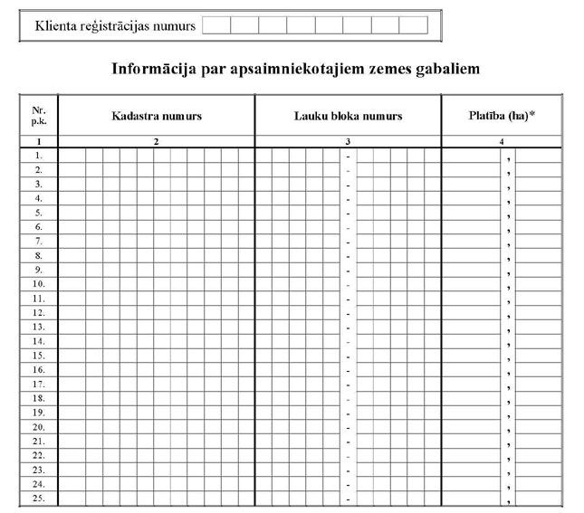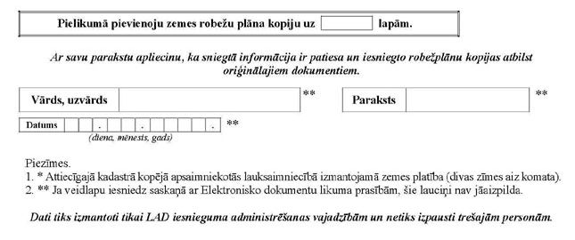
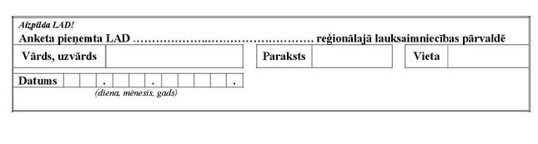

Zemkopības ministra vietā –
labklājības ministrs Uldis Augulis

